Міністерство освіти і науки України

Національний технічний університет України «Київський політехнічний інститут імені Ігоря Сікорського"

Факультет інформатики та обчислювальної техніки

Кафедра інформатики та програмної інженерії

Звіт

з лабораторної роботи № 5 з дисципліни

«Основи програмування – 1.

Базові конструкції»

«Організація циклічних процесів. Складні цикли»

Варіант 32

Виконав студент ІП-11 Фукс Вікторія Ігорівна

Перевірив ____________________________________

Київ 2021

**Лабораторна робота 5**

**Організація циклічних процесів. Складні цикли**

**Мета** – вивчити особливості організації складних циклів.

**Варіант 32:** Отримати всі чотиризначні числа, в записі яких немає двох однакових цифр.

**Код:**

**С++**

#include <iostream>;

using namespace std;

int main()

{

int num, num2 = 0;

int a = 0, b = 0, c = 0, d = 0;

for (num = 10; num < 100; num++) //тисячі та сотні

{

a = num % 10; //тисячі

b = num / 10; //сотні

for (num2 = 0; num2 < 100; num2++) //десяткі та одиниці

{

c = num2 % 10; //десяткі

d = num2 / 10; //одиниці

if (a != b && a != c)

{

if (b != c && d != a)

{

if (d != c && d != b)

{

cout << (num * 100 + num2) << endl;

}

}

}

}

}

}

**Python**

for num in range(10,100): #тисячі та сотні

a = num % 10

b = num // 10

for num2 in range(100): #десяткі та одиниці

c= num2 % 10

d = num2 // 10

if a!=b and a!=c and b!=c and d!=a and d!=c and d!=b:

print(num*100+num2)

**Випробовування алгоритму:**

С++

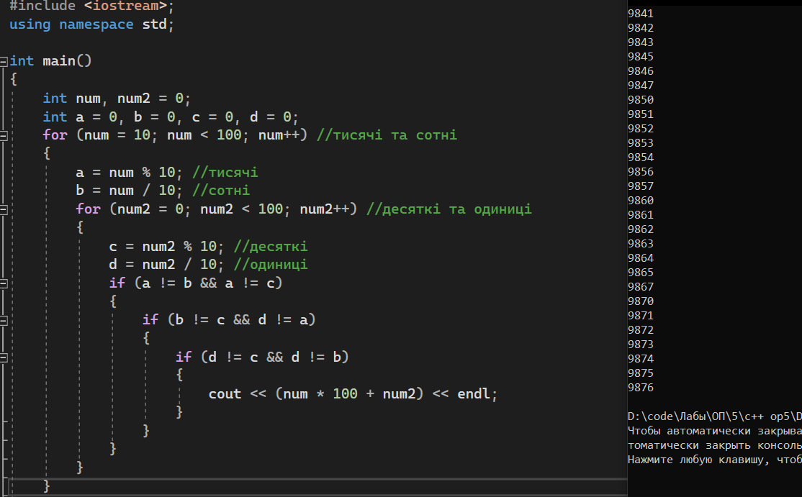

Python

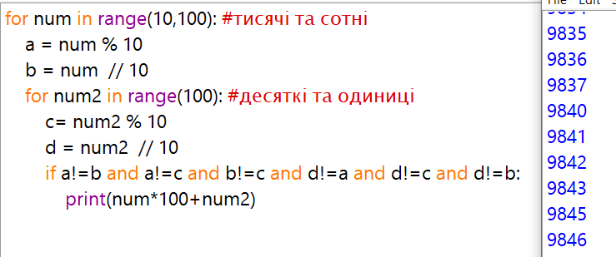

**Висновок:**

Ми опанували особливості організації складних циклів. У результаті лабораторної роботи розробили блок-схеми, які пояснюють логіку алгоритму. Написали код на двух мовах програмування Python та С++. Зробили випробування алгоритму.